

„Sēmes pagasta kopienas centra teritorijas labiekārtošana”

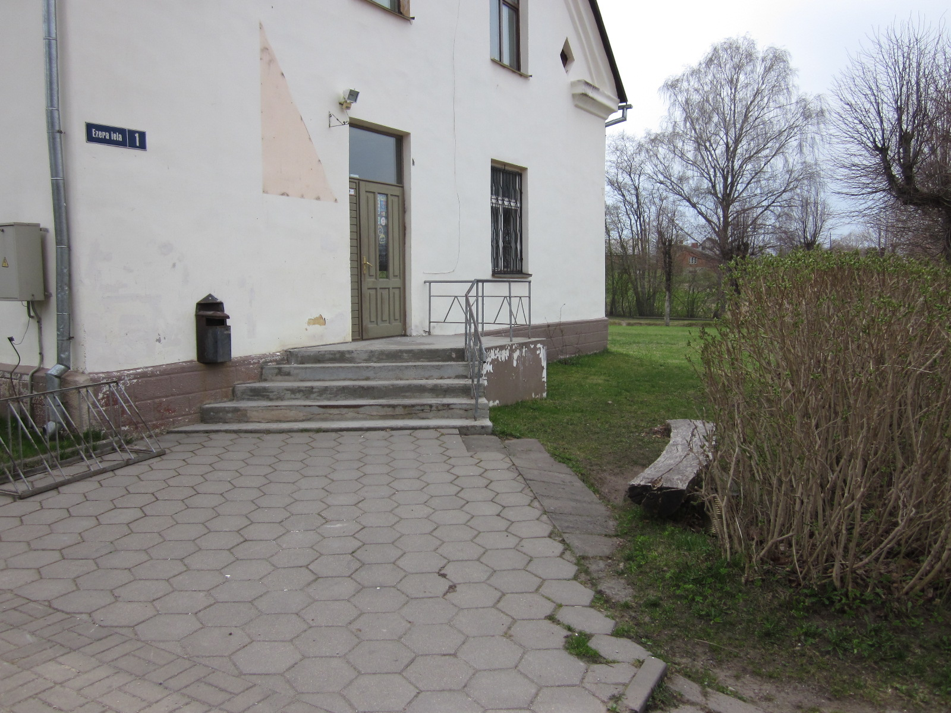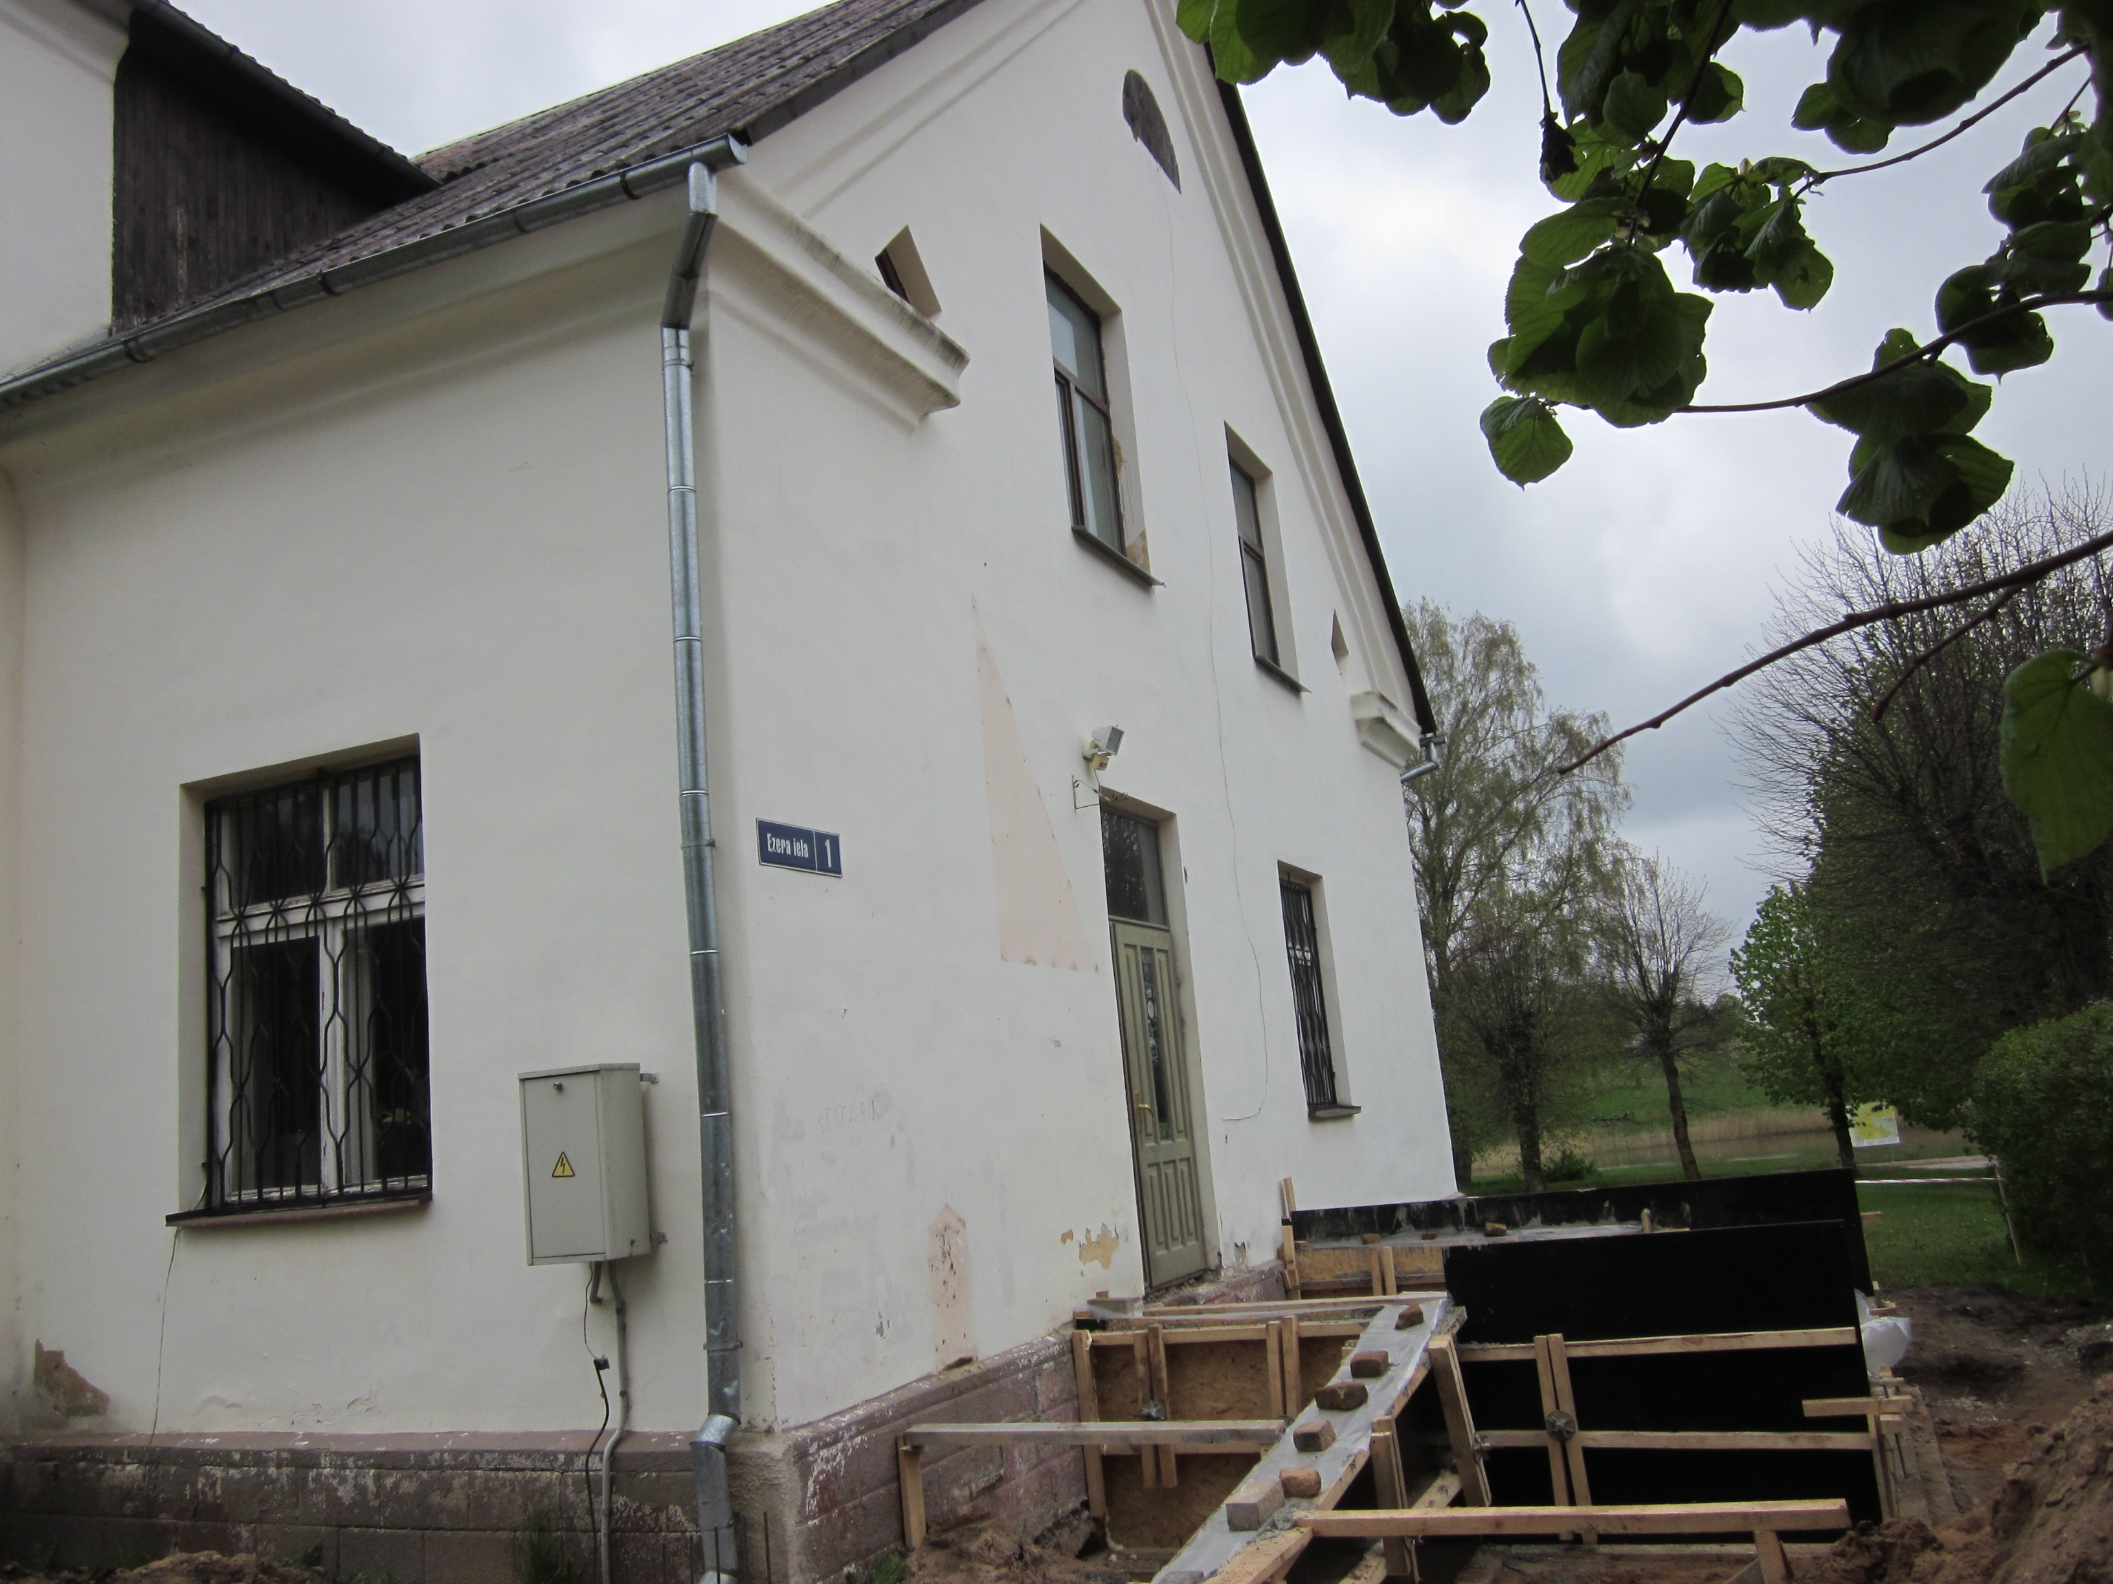

Kopienas centra teritorija pirms darbu uzsākšanas un būvdarbu procesā

No 28.marta notiek rekonstrukcijas darbi Sēmes pagasta kopienas centra teritorijā, kas plānoti līdz šī gada 29.jūlijam. Plānots labiekārtot teritoriju pie Sēmes pagasta kopienas centra, izbūvēt pandusu, nobruģēt laukumu pie ēkas ieejas un celiņu, kurš ved uz daudzdzīvokļu mājām, kā arī veikt teritorijas apzaļumošanas darbus. Kopienas centra teritorijā tiks uzstādīti atpūtas soliņi ar atkritumu urnu un velosipēdu statīvs.
Būvdarbus veic SIA „Būvinženieris”.
Projekta kopējās izmaksas - EUR 10910,61, t. sk. attiecināmās izmaksas - EUR 10676,44, no kurām 90% ir Eiropas Zivsaimniecības fonda finansējums, 10% - pašvaldības budžeta finansējums. Projekta neattiecināmas izmaksas tik segtas no pašvaldības budžeta.
Sēmes pagasta kopienas centra teritorija tiek labiekārtota Eiropas Zivsaimniecības fonda pasākuma „Teritoriju attīstības stratēģiju īstenošana” projekta „Sēmes pagasta kopienas centra teritorijas labiekārtošana” Nr.13-08-ZL04-Z401101-000001 ietvaros.

Inga Helmane
Tukuma novada Domes projektu vadītāja
tālr.:63122238
e-pasts: inga.helmane@tukums.lv

(Informācija ievietota 26.06.2014.)

